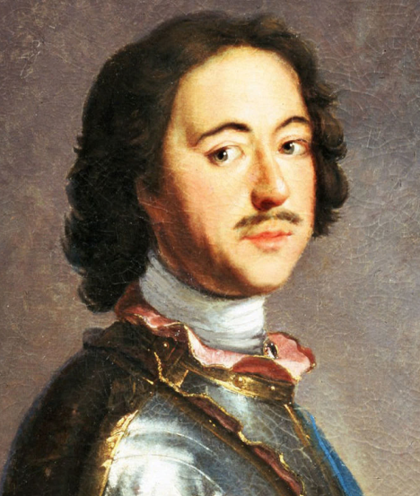
Петр I (1672-1725)
Пётр I Алексеевич Великий – последний царь всея Руси (с 1682 года) и первый Император Всероссийский (с 1721 года). Представитель династии Романовых.
С юных лет проявлял интерес к наукам и заграничному образу жизни.
В 80 годах XVII века обучением юного Петра I занимался голландец Франц Тиммерман, определивший долготу Москвы относительно Гринвичского меридиана. От него, Петр узнал, как важна астрономия для картографии и мореплавания, и как измерять высоту светил с помощью астролябии.
В 1688 году 16-летний Пётр узнал об инструменте, с помощью которого можно было измерять расстояния до предметов, не приближаясь к ним и по его указанию «загадочный» теодолит был доставлен из Франции в Россию.
В 1701 году Петром I основана «Школа математических и навигацких наук» - первое учебное заведение в России для подготовки специалистов военно-морского флота, геодезистов, инженеров, учителей, и т.д.
Петр I лично наблюдал солнечные затмения, происходившие 22 марта 1699 года и 1 мая 1705 года, о которых ему сообщал Я.В.Брюс.

